# 

# 

# **Gestión de procesos**

Primer examen parcial

**Docente**

Mg. Lennin Centurión Julca

**Semestre 2022 I**

# 

# Proceso de quejas y reclamos

Según la notación BPMN, desarrollada en clases, diagramar el proceso de quejas y reclamos que detallamos a continuación:

**Escenario 1 (5pts)**

En un proceso de quejas y reclamos, el cliente debe proporcionar documentación soporte. Una vez registrada la queja, se le indica al cliente que documentación es necesaria para continuar. Con la documentación se analiza la queja y de acuerdo con esto se toman las acciones necesarias para finalmente informarle al cliente.

*Colocar diagrama del escenario 1*

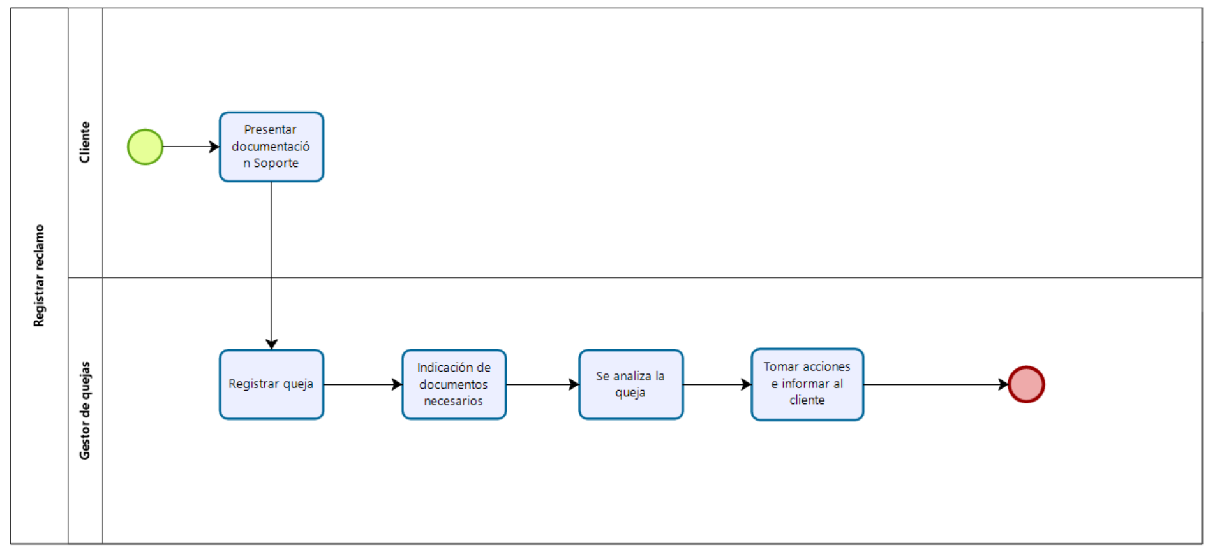

**Escenario 2 (5pts)**

Si al cabo de un tiempo el cliente no se presenta con la documentación la queja será archivada.

Sin embargo, antes de archivarla el cliente es contactado telefónicamente. Como resultado:

• Se puede archivar la queja si el cliente manifiesta no estar interesado más en la queja

• El cliente puede pedir más tiempo para reunir la documentación. En este caso, se espera dicha documentación hasta el tiempo acordado telefónicamente.

• El cliente puede ser no localizado en cuyo caso se contactará de nuevo telefónicamente al paso de dos días

*Colocar diagrama del escenario 2*

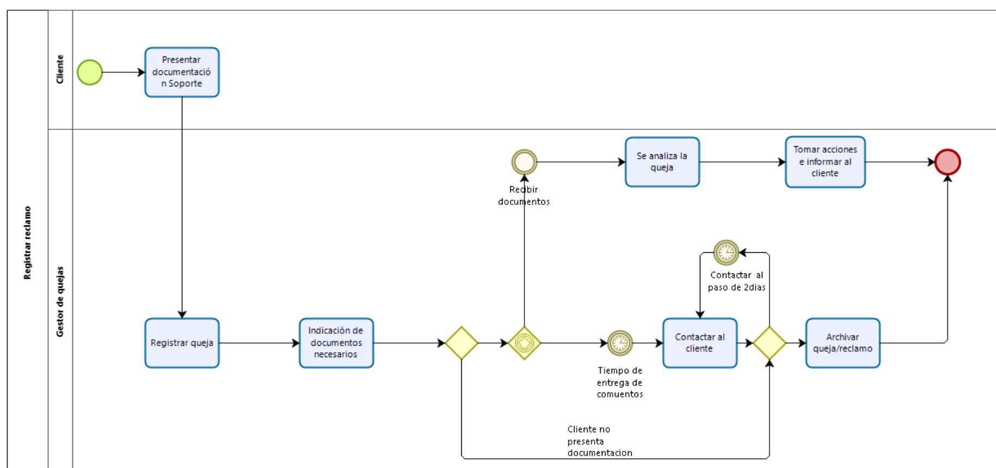

**Escenario 3 (5pts)**

Adicionalmente, la queja o reclamo puede ser cancelada por el cliente en cualquier momento desde su inicio

*Colocar diagrama del escenario 3*

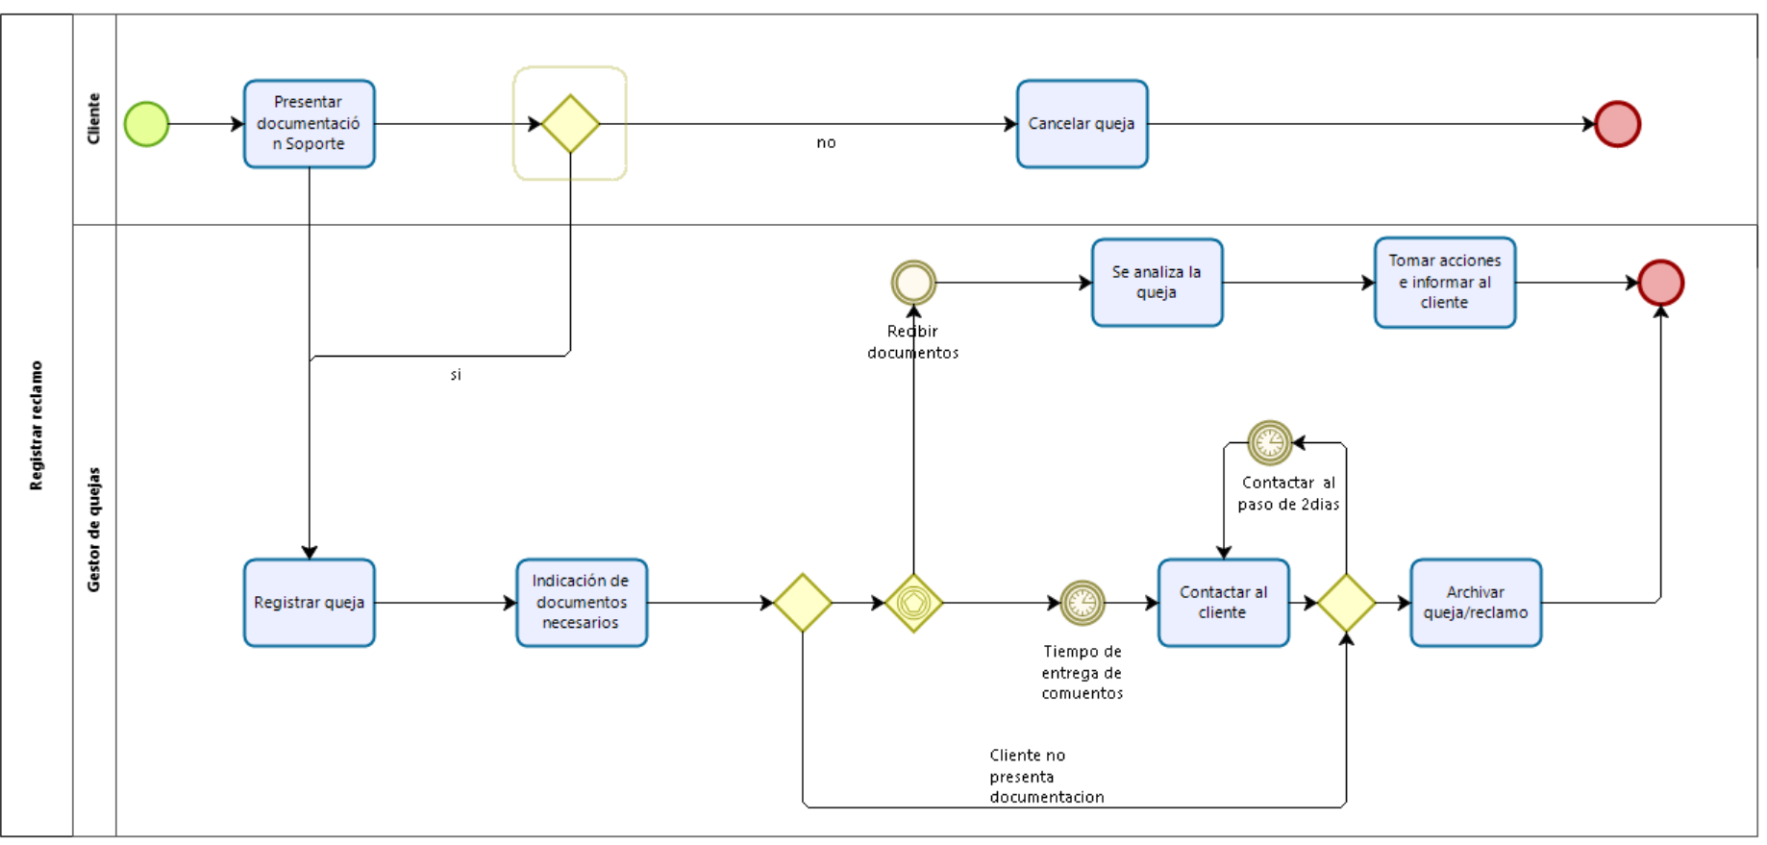

**Escenario 4 (5pts)**

Una vez analizada la queja solamente se tiene un periodo de tiempo para ejecutar las acciones necesarias e informar al cliente. Si al cabo de este tiempo no han ejecutado las acciones, se debe realizar un control por parte del jefe inmediato, quien deberá decidir si:

• Reasignar la tarea y definir el tiempo máximo para ejecutar las acciones

• Archivar la queja y documentar las razones que impiden ejecutar las acciones solicitadas.

*Colocar diagrama del escenario 4*